Отчет по лабораторной работе №5

Модель хищник-жертва. Вариант 33

Соколова Анастасия Витальевна НФИбд-03-18

Содержание

# Цель работы

Изучить и построить простейшую модель взаимодействия двух видов типа «хищник — жертва» - модель Лотки-Вольтерры.

# Задание

Для заданной модели “хищник-жертва”: 1. Построить график зависимости численности хищников от численности жертв 2. Построить графики изменения численности хищников и численности жертв 3. Найти стационарное состояние системы

# Выполнение лабораторной работы

## Условие задачи

Для модели «хищник-жертва»:

$$\left\{\begin{matrix}\frac{dx}{dt}=−0.22x(t)+0.044x(t)y(t) \\ \frac{dy}{dt}=0.33y(t)−0.022x(t)y(t)\end{matrix}\right.$$

Постройте график зависимости численности хищников от численности жертв, а также графики изменения численности хищников и численности жертв при следующих начальных условиях:

$$x_{0}=3,y_{0}=8$$

. Найдите стационарное состояние системы.

## Теоретическое введение

Данная двувидовая модель основывается на следующих предположениях: 1. Численность популяции жертв x и хищников y зависят только от времени (модель не учитывает пространственное распределение популяции на занимаемой территории) 2. В отсутствии взаимодействия численность видов изменяется по модели Мальтуса, при этом число жертв увеличивается, а число хищников падает 3. Естественная смертность жертвы и естественная рождаемость хищника считаются несущественными 4. Эффект насыщения численности обеих популяций не учитывается 5. Скорость роста численности жертв уменьшается пропорционально численности хищников

$$\left\{\begin{matrix}\frac{dx}{dt}=ax(t)+bx(t)y(t) \\ \frac{dy}{dt}=cy(t)−dx(t)y(t)\end{matrix}\right.$$

В этой модели x – число жертв, y - число хищников. Коэффициент a описывает скорость естественного прироста числа жертв в отсутствие хищников, с - естественное вымирание хищников, лишенных пищи в виде жертв. Вероятность взаимодействия жертвы и хищника считается пропорциональной как количеству жертв, так и числу самих хищников (xy). Каждый акт взаимодействия уменьшает популяцию жертв, но способствует увеличению популяции хищников (члены -bxy и dxy в правой части уравнения).

Стационарное состояние системы (1) (положение равновесия, не зависящее от времени решение) будет в точке:

$$x_{0}=\frac{c}{d},y_{0}=\frac{a}{b}$$

. Если начальные значения задать в стационарном состоянии

$$x(0)=x_{0},y(0)=y_{0}$$

, то в любой момент времени численность популяций изменяться не будет. При малом отклонении от положения равновесия численности как хищника, так и жертвы с течением времени не возвращаются к равновесным значениям, а совершают периодические колебания вокруг стационарной точки. Амплитуда колебаний и их период определяется начальными значениями численностей x(0), y(0). Колебания совершаются в противофазе.

## Решение

1. Построили графики колебаний изменения числа популяции хищников и жертв от времени. (рис. [-@fig:001])

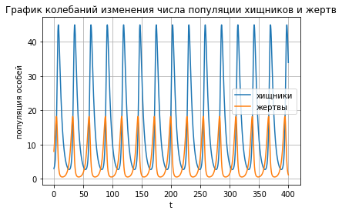

Колебания изменения числа популяции хищников и жертв от времени

1. Построили график зависимости изменения численности хищников от изменения численности жертв. (рис. [-@fig:002])

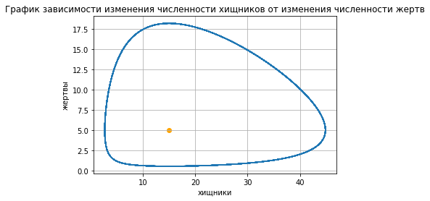

Зависимость изменения численности хищников от изменения численности жертв

1. *Код в среде python*

import numpy as np  
 from scipy.integrate import odeint  
 import matplotlib.pyplot as plt  
   
 a = 0.22  
 b = 0.044  
 c = 0.33  
 d = 0.022  
  
 def syst(x, t):  
 return np.array([-a*x[0]+b*x[0]*x[1], c*x[1]-d*x[0]*x[1]])  
  
 t = np.linspace(0, 400, 4000)  
 x0 = [3, 8]  
  
 y = odeint(syst, x0, t)  
  
 plt.plot(t, y[:, 0])  
 plt.plot(t, y[:, 1])  
 plt.title("График колебаний изменения числа популяции хищников и жертв")  
 plt.xlabel("t")  
 plt.ylabel("популяция особей")  
 plt.legend(["хищники","жертвы"])  
 plt.grid()  
 plt.show()  
  
 plt.plot(y[:, 0], y[:, 1])  
 plt.scatter(c/d, a/b, color='orange') #станционарная точка  
 plt.title("График зависимости изменения численности хищников от изменения численности жертв")  
 plt.xlabel("хищники")  
 plt.ylabel("жертвы")  
 plt.grid()  
 plt.show()

# Выводы

* Рассмотрели модель Лотки-Вольтерры
* Построили график зависимости численности хищников от численности жертв
* Построили графики изменения численности хищников и численности жертв
* Нашли стационарное состояние системы